Утвержден
на президиуме РК профсоюза
28 апреля 2020 г., протокол №10

Публичный отчет
Михайловской районной организации Профсоюза работников народного образования и науки РФ
за 2019 год

- Краткая характеристика районной организации Профсоюза работников народного образования и науки РФ.
В 2019 году всего общеобразовательных учреждений по муниципальному образованию Михайловского муниципального района Рязанской области было - 36:
- общеобразовательных школ – 13;
- филиалов - 10;
- дошкольных образовательных организаций - 8;
- организаций дополнительного образования - 2;
- школ – интернатов – 2;
- других организаций – 1.
Профсоюзных организаций – 32.
Всего работающих – 1006 человек.
Члены профсоюза детского сада «Колокольчик» входят на обслуживание в МОУ «Зарёвкая СОШ», члены профсоюза детского сада «Родничок» - в Рачатниковский филиал МОУ «Михайловская СОШ №1», члены профсоюза ДЮСШ и ДДТ входят на обслуживание в УОиМП.
Всего членов профсоюза 963 человека:
- в школах – 678 членов профсоюза;
- в дошкольных учреждениях – 225 членов профсоюза;
- в организациях дополнительного образования – 22 члена профсоюза;
- в других организациях – 38 членов профсоюза.

Не являются членами профсоюза 43 человека:
- в МОУ «Михайловская СОШ №1» из 47 работающих – 8 человек не являются членами профсоюза;
- в МОУ «Михайловская СОШ №3» из 30 работающих – 5 человек не являются членами профсоюза;
- в МОУ «Печерне-Высельская ООШ» из 19 работающих – 2 человека не являются членами профсоюза;
- в МДОУ «Детский сад «Веснушки»» из 20 работающих – 1 человек не является членом профсоюза;
- в Михайловской школе – интернате из 58 работающих – 27 человек не являются членами профсоюза.
В 2019 году по заявлению никто не вышел из профсоюза.
Большинство образовательных учреждений сохраняют высокий процент профсоюзного членства. 30 первичек имеют 100% членство на протяжении многих лет:
- МОУ «Михайловская СОШ № 2» муниципального образования – Михайловский муниципальный район Рязанской области.
- Первомайский филиал МОУ «Михайловская СОШ №2» муниципального образования – Михайловский муниципальный район Рязанской области.
- Стрелецко-Высельский филиал МОУ «Михайловская СОШ №2» муниципального образования – Михайловский муниципальный район Рязанской области.
- Козловский филиал МОУ «Михайловская СОШ № 1» муниципального образования – Михайловский муниципальный район Рязанской области.
- Пушкарский филиал МОУ «Михайловская СОШ №1» муниципального образования – Михайловский муниципальный район Рязанской области.
- Щетиновский филиал МОУ «Михайловская СОШ №1» муниципального образования – Михайловский муниципальный район Рязанской области.
- Новопанский филиал МОУ «Михайловская СОШ №3» муниципального образования – Михайловский муниципальный район Рязанской области.
- МОУ «Октябрьская СОШ № 2» муниципального образования – Михайловский муниципальный район Рязанской области.
- Маковский филиал МОУ «Октябрьская СОШ №2» муниципального образования – Михайловский муниципальный район Рязанской области.
- МОУ «Виленская СОШ» муниципального образования – Михайловский муниципальный район Рязанской области.
- Каморинский филиал МОУ «Виленская СОШ» муниципального образования – Михайловский муниципальный район Рязанской области.
- МОУ «Голдинская СОШ» муниципального образования – Михайловский муниципальный район Рязанской области.
- МОУ «Заревская СОШ» муниципального образования – Михайловский муниципальный район Рязанской области.
- МОУ «Слободская СОШ» муниципального образования – Михайловский муниципальный район Рязанской области.
- Печерниковский филиал МОУ «Слободская СОШ» муниципального образования – Михайловский муниципальный район Рязанской области.
- МОУ «Чапаевская СОШ» муниципального образования – Михайловский муниципальный район Рязанской области.
- МОУ «Поярковская ООШ» муниципального образования – Михайловский муниципальный район Рязанской области.
- МОУ «Чуриковская ООШ» муниципального образования – Михайловский муниципальный район Рязанской области.
- МДОУ «Детский сад № 4» муниципального образования – Михайловский муниципальный район Рязанской области.
- МДОУ «Детский сад «Колосок»» муниципального образования – Михайловский муниципальный район Рязанской области.
- МДОУ «Детский сад «Березка»» муниципального образования – Михайловский муниципальный район Рязанской области.
- МДОУ «Детский сад «Колокольчик»» муниципального образования – Михайловский муниципальный район Рязанской области.
- МДОУ «Детский сад «Василек»» муниципального образования – Михайловский муниципальный район Рязанской области.
- МБДО «Детский сад «Солнышко» муниципального образования – Михайловский муниципальный район Рязанской области.
- МБУ ДО «Дом детского творчества» муниципального образования – Михайловский муниципальный район Рязанской области.
- МБУ ДО «Михайловская детско-юношеская спортивная школа» муниципального образования – Михайловский муниципальный район Рязанской области.
- Управление образования и молодежной политики администрации муниципального образования Рязанской области.
- Чапаевская школа-интернат муниципального образования – Михайловский муниципальный район Рязанской области.
- МДОУ «Детский сад «Родничок»» муниципального образования – Михайловский муниципальный район Рязанской области.
- Рачатниковский филиал МОУ «Михайловская СОШ № 1» муниципального образования – Михайловский муниципальный район Рязанской области.

Процент профсоюзного членства Михайловской районной организации профсоюза выше областного показателя и составляет в 2019 году 95,7 % (область 70%). Состав первичных профсоюзных организаций стабильный, сохраняется постоянным на протяжении многих лет. В результате целенаправленной работы профсоюзным активом по организационному укреплению первичных профсоюзных организаций, усилению работы по мотивации профсоюзного членства за последние годы выхода из профсоюза по личным заявлениям не было.
Возглавляли в 2019 году профсоюзные организации целеустремленные, ответственные, любящие свою профсоюзную работу люди, готовые в любую минуту прийти на помощь своим коллегам. Много лет посвятили профсоюзной работе:
- Евтеева Татьяна Петровна - председатель ППО Щетининского филиала МОУ «Михайловская СОШ №1»;
- Котусова Валентина Ивановна – председатель ППО Стрелецко-Высельского филиала МОУ «Михайловская СОШ №2»;
- Орлова Надежда Николаевна - председатель ППО МОУ «Михайловская СОШ №3»;
- Кузьмичева Маргарита Александровна - председатель ППО Новопанского филиала МОУ «Михайловская СОШ №3»;
- Комягина Татьяна Николаевна - председатель ППО МОУ «Октябрьская СОШ №2»;
- Лисицына Марина Алексеевна - председатель ППО Каморинского филиала МОУ «Виленская СОШ »;
- Фомичева Оксана Викторовна - председатель ППО МОУ «Чапаевская СОШ»;
- Лебедева Клавдия Александровна - председатель ППО МОУ «Печерне-Высельская ООШ »;
- Фролова Татьяна Александровна - председатель ППО МОУ «Чуриковская ООШ»;
- Родимова Светлана Владимировна – председатель ППО МДОУ «Детский сад «Березка»»;
- Бараковская Светлана Петровна - председатель ППО Рачатниковского филиала МОУ «Михайловская СОШ №1».
Профсоюзный актив в первичных профсоюзных организациях –
556 человек.
Членов Михайловской районной организации Профсоюза работников народного образования и науки РФ - 19 человек:
- 5 человек – кандидатов в члены РК профсоюза.
- 5 человек – членов контрольно – ревизионной комиссии Михайловской районной организации Профсоюза работников народного образования и науки РФ.
- 7 человек являются членами президиума районной организации Профсоюза.
- Морозов Игорь Александрович, директор МОУ «Голдинская СОШ» - внештатный технический инспектор труда Профсоюза Михайловского района.
- Фомин Алексей Игоревич – специалист по охране труда МОУ «Михайловская СОШ №1», внештатный технический инспектор труда Профсоюза Михайловского района.
- Ассоров Олег Викторович, учитель Печерниковского филиала МОУ «Слободская СОШ» – внештатный технический инспектор труда Профсоюза Михайловского района.
- Сергеева Ирина Александровна, директор МОУ «Михайловская СОШ №3», правовой инспектор Профсоюза Михайловского района.

- XXVIII отчетно-выборная конференция

13 сентября 2019 года состоялась XXVIII отчетно-выборная конференция Михайловской районной организации профсоюза работников народного образования и науки РФ.
На конференции присутствовало из 55 делегатов – 55, приглашенных гостей -25 человек из них 80 председатель областной организации профсоюза Елена Анатольевна Митина, первый заместитель главы администрации муниципального образования – Михайловский муниципальный район Александр Владимирович Исаев и другие гости.
Конференция оценила работу районного комитета профсоюза за предшествующую пятилетку положительно. На мероприятии члены профсоюза были награждены грамотами обкома профсоюза и районной профсоюзной организации.
Председатель Михайловской районной организации профсоюза работников народного образования и науки РФ Петрова Мария Григорьевна представила отчет о работе районного комитета Профсоюза за период с 15 сентября 2014 года по 13 сентября 2019 года.
К отчетному периоду завершены отчеты и выборы в первичных профсоюзных организациях. В соответствии с Уставом Профсоюза отчетно-выборная кампания проводилась в единые сроки снизу доверху. Этот порядок дает возможность всем членам профсоюза принять участие в анализе и оценке деятельности своей организации, ее выборного органа по повышению поставленных ранее задач.
У нас в районе действуют 32 первичные профсоюзные организации, из них: 25 – с количеством членов профсоюза от 15 и выше, 7 – малочисленные. В 32 первичных организациях прошли собрания, в ходе которых выборные профсоюзные органы не только отчитались о проделанной работе, но и скорректировали свою деятельность, обновили актив, выработали политику на будущее в соответствии с установленными целями и задачами, требованиями времени. Надо отметить, что отчетно-выборная кампания прошла организованно, слаженно, заинтересованно, переноса собраний не было. Судя по отчетам, докладам и выступлениям – доброжелательно, были и критические замечания.
Из 963 членов профсоюза, явка на собрания составила 897 человек.
Работа всех профорганов признана удовлетворительной. Для того чтобы организованно прошли все отчетные собрания, РК профсоюза в марте 2019 года провел семинар с председателями первичных профсоюзных организаций. Был подготовлен и роздан методический материал, из обкома профсоюза «Информационный бюллетень» по отчетам и выборам. Каждая первичка получила: рекомендации по отчетному докладу, порядок ведения собрания, примерную схему протокола, была проведена индивидуальная работа и консультации с каждым председателем.
Проанализировав все документы с отчетных собраний, можно сделать вывод, что на собраниях рассматривались вопросы, касающиеся работы, учебы, жизни, быта, отдыха, выполнения законодательства, коллективных договоров, охраны труда.
Самыми больными вопросами были следующие:
- укрепление материальной базы;
- повышение зарплаты;
- обеспечение кадрами;
- аттестация педагогических работников;
- обеспечение санаторно-курортным лечением.
Почти не шел разговор о воспитательной работе с молодыми кадрами (хотя их очень мало), обошли стороной и вопросы трудовой дисциплины (прогулы, опоздания, невоспитанность, бескультурье…). Не стоял и такой вопрос на собраниях, где есть не члены профсоюза, как мотивация профсоюзного членства в настоящее время.
РК профсоюза большое внимание уделял сохранению членов профсоюза во всех профорганизациях посредством информационной работы среди членов профсоюза. Методический, справочный материал, оперативная информация, полученные из обкома профсоюза своевременно направлялись в каждую профсоюзную организацию по электронной почте и мобильной связи. Планы работы РК профсоюза, постановления президиума РК Профсоюза, Пленумов РК профсоюза, различные положения: о конкурсах, смотре художественной самодеятельности, спортивных мероприятиях, акциях и т.д. имеются в каждой профсоюзной организации. Газету «Мой профсоюз» получает каждая профсоюзная организация, в которой члены профсоюза находят ответы на волнующие вопросы. Обком профсоюза снабжает каждую профсоюзную организацию нашего района информационными бюллетенями в помощь не только председателя профсоюзных организаций, но и руководителям образовательных учреждений.
На выдвижение для избрания на должность председателя Михайловской районной организации Профсоюза работников народного образования и науки РФ предложена одна кандидатура. Поэтому единогласно председателем Михайловской районной организации Профсоюза работников народного образования и науки РФ сроком на 5 лет избрана Петрова Мария Григорьевна.
Вновь избранному районному комитету профсоюза работников образования под руководством Петровой Марии Григорьевны, а также председателям первичных профсоюзных организаций предстоит большая работа по выполнению Постановления отчётно-выборной конференции, рекомендаций, высказанных в ходе отчётной кампании в первичных организациях и по укреплению районной организации профсоюза. Вместе мы - сила!

Все профсоюзные комитеты наших учреждений образования в 2019 году работали в тесном сотрудничестве с администрацией образовательных учреждений и с РК профсоюза.
За 2019 год районная организация Профсоюза провела 14 заседаний Президиума РК профсоюза, совещания с профсоюзным активом, совместные семинары – совещания председателей первичных профсоюзных организаций с присутствием работников управления образования и молодежной политики, с бухгалтерами по вопросам соблюдения трудового законодательства в образовательных учреждениях в области оплаты труда, охраны труда, аттестации педагогических работников, мотивации профсоюзного членства, реализации главной уставной цели профсоюза – защите индивидуальных и коллективных прав. Был проведен семинар с председателями первичных профсоюзных организаций по отчетам и выборам в 2019 году.
Основные вопросы, рассмотренные президиумом РК профсоюза в данный период:

- Утверждение тематики учебы профсоюзного актива на 2019 год.
- Об итогах собеседования с председателями первичных профсоюзных организаций за 2018 г.
3. О мерах социальной поддержки работников образования Михайловского района, установленных на муниципальном уровне в 2019 году.
4. Об итогах работы по реализации защитных функций прав членов профсоюза на охрану труда в 2018 году и задачах на 2019 год.
5.О проведении районного туристического слета работников образовательных учреждений Михайловского района в 2019 году, посвященного Году театра.
6. О готовности учреждений образования Михайловского района к новому учебному году.
- «О дополнительных льготах и гарантиях трехстороннего Соглашения и Коллективных договоров за 2019 год».
- «Итоги смотра-конкурса на звание «Лучший уполномоченный по охране труда 2017-2018 учебного года»».
- «О работе Михайловской районной организации Профсоюза по оздоровлению, спортивной работе, отдыху членов профсоюза и их семей».
- «Об утверждении публичного отчета районной организации профсоюза работников народного образования и науки РФ».
- «О проведении в 2019 году Международной акции по обеспечению безопасного и достойного труда «Всемирный день охраны труда- 28 апреля».
- «О подготовке материалов 28 районной профсоюзной конференции».
- «О подготовке документов на награждение профсоюзных активистов на 28 районной профсоюзной конференции».
- «Об итогах проведения 28 районной профсоюзной конференции».
- «Подведение итогов смотра-конкурса «Лучшая профсоюзная организация»».
- Об итогах статистической отчетности за 2019 год.
19. О проведении оздоровительной кампании в 2019 году.
20.О задачах первичных организаций профсоюза Михайловского района по подготовке и проведению первомайских праздничных мероприятий в рамках Всероссийского дня действий профсоюзов «За достойный труд в мире без войн и санкций!»
21.Об итогах проведения мониторинга по выполнению требований законодательства по охране труда.
22.Об итогах мониторинга по СОУТ за 2019 год по образовательным организациям Михайловского района.

- Социальное партнерство

Основным правовым актом, регулирующим трудовые, социально-экономические, профессиональные отношения между работодателями и работниками является коллективный договор и трехстороннее соглашение с целью обеспечения социально-экономических гарантий работников и формирования механизма защиты их законных интересов, обеспечения социального согласия, партнерства в условиях проведения экономических реформ.
Сегодня не только профсоюз, но и органы власти, работодатели заинтересованы в его подписании. Ни противостояние, ни постоянная борьба, а социальное партнерство помогают решать личные проблемы.
Трехстороннее Соглашение принято на 2017-2019 годы.
Традиция по социальному партнерству сложилась давно – это самое главное направление в деятельности районной профсоюзной организации.
Райком профсоюза на протяжении многих лет заключает трехстороннее Соглашение между администрацией муниципального образования Михайловский муниципальный район Рязанской области, Управлением образования и молодежной политики администрации муниципального образования – Михайловский муниципальный район Рязанской области и районной профсоюзной организацией работников народного образования и науки Российской Федерации.
Соглашение, подписанное главой администрации муниципального образования – Михайловский муниципальный район, позволяет качественно изменить содержание Соглашения и сохранить многие социальные гарантии.
На основе областного и районного Соглашений во всех образовательных учреждениях (их 36) заключены Коллективные договоры. Стопроцентный охват всех учреждений Коллективными договорами, на протяжении многих лет, достигнут благодаря грамотной работы опытных профсоюзных активистов каждой школы и дошкольных учреждений. За успешную работу по социальному партнерству неоднократно работодатели были награждены грамотами Райкома профсоюза, Обкома профсоюза, имеют благодарности, а бывший начальник управления образования и молодежной политики Шустиков Алексей Иванович награжден Президиумом центрального комитета Профсоюза знаком Профсоюза «За социальное партнерство» в 2009 году.
Подводя итоги выполнения Соглашения и Коллективных договоров, можно сказать, что льгот стало больше.
Закончилось Соглашение в декабре 2019 года, и было нужно думать над новым Соглашением, новыми льготами, хуже что было, мы не могли принимать.
Поэтому в новом районном Соглашении на 2020-2022 годы и Коллективных договорах разработаны и приняты дополнительные меры социальной защиты работников отрасли.
За 2019 год никаких проблем установления и финансирования доплат, носящих стимулирующий характер (за классное руководство, вознаграждение за выполнение функций классных руководителей, за проверку тетрадей, за кабинеты, мастерские, участки, доплаты за группы продленного дня, за делопроизводство, директорам школ, руководителям методических объединений и т.д.) не возникало. Выплата в размере от 10% до 30% от базовой ставки производилась раздатчикам заработной платы. 2 молодым специалистам выплачены подъёмные в размере 50 тысяч рублей каждому.
Медицинские работники учреждений образования получали надбавки в размерах, аналогичных установленных медицинским работникам учреждений здравоохранения.
1006 работникам учреждений образования оплачен дополнительный отпуск за работу без больничных листов, победителям различных конкурсов, соревнований, олимпиад, воспитателям за высокую наполняемость групп воспитанниками, уполномоченным по охране труда, уполномоченным по социальному страхованию, членам профкома, председателям первичных профсоюзных организаций; по 3 оплачиваемых дня получили работники образовательных учреждений на похороны близких, проводы в армию, на бракосочетание. Директорам школ и их заместителям дополнительно выделены 3 дня к отпуску за ненормированный рабочий день.
За работу с опасными, вредными и тяжелыми условиями труда производилась доплата 12% согласно СОУТ.
Единовременная выплата производилась в размере двух окладов к 55-ти и 60-тилетию и юбилейным датам работникам учреждениий образования.
Администрация учитывала мнение профсоюзного комитета по следующим вопросам:
- положение о новой системе оплаты труда;
- расторжение трудового договора с работниками, являющимися членами профсоюза, по инициативе работодателя (ст. 82, 374 ТК РФ;
- очередность предоставления отпусков (ст. 123 ТК РФ);
- установление сроков оплаты заработной платы (ст. 136 ТК РФ);
- утверждение Правил внутреннего трудового распорядка (ст. 190 ТК РФ);
- установление сроков выплаты заработанной платы работникам (ст. 136 ТК РФ);
- установление размеров повышения заработанной платы за вредные или особые условия труда (ст. 147 ТК РФ);
- положение о премировании;
- создание комиссии по охране труда (ст. 218 ТК РФ);
- положение о годичном отпуске.
Выплаты заработанной платы установлены в конкретные сроки: 15 и 30 каждого месяца.
Педагогическим работникам учреждения образования сельской местности и поселков городского типа за 2019 год полностью оплачены коммунальные услуги.
Проблем с материально-техническим обслуживанием профорганов нет. Раздел «Гарантии профсоюзной деятельности» по каждому образовательному учреждению выполняется полностью. Фактов заключения срочных трудовых договоров в учреждениях образования в нарушение ТК РФ не было.
В 2019 году расчётные листки имелись по всем образовательным учреждениям.
Администрация образовательных учреждений Михайловского района учитывала мнение профсоюзного комитета по следующим вопросам:
- положение о новой системе оплаты труда;
- расторжение трудового договора с работниками, являющимися членами профсоюза, по инициативе работодателя (ст. 82, 374 ТК РФ;
- очередность предоставления отпусков (ст. 123 ТК РФ);
- установление сроков оплаты заработной платы (ст. 136 ТК РФ);
- утверждение Правил внутреннего трудового распорядка (ст. 190 ТК РФ);
- установление сроков выплаты заработанной платы работникам (ст. 136 ТК РФ);
- установление размеров повышения заработанной платы за вредные или особые условия труда (ст. 147 ТК РФ);
- положение о премировании;
- создание комиссии по охране труда (ст. 218 ТК РФ);
- положение о годичном отпуске.
В трехстороннем районном Соглашении на 2017–2019 гг., благодаря развитию социального диалога, в большинстве школ и детских садов Михайловского района льгот прибивалось для работников образовательных учреждений и было в 2019 году выплачено:
- председателям первичных профсоюзных организаций впервые производилась доплата от 30% до 75 % от базового оклада;
- при увольнении работникам выплачивались по 2 базовых оклада;
- при рождении ребенка – оклад;
- выплата к отпуску лечебного пособия до 2-х базовых окладов;
- к юбилейным датам (50 лет, 60 лет женщины, 65,70) единовременная выплата – 5 тыс. рублей;
- Дополнительные оплачиваемые отпуска:
- по 3 дня за работу без больничных листов;
- по 3 дня победителям различных конкурсов, соревнований, олимпиад; воспитателям за высокую наполняемость групп воспитанниками; уполномоченным по охране труда; уполномоченным по социальному страхованию; на похороны близких родственников; проводы в Армию; на бракосочетание; рождение ребенка; директорам школ и их заместителям по 3 дня за ненормированный рабочий день; за организацию работы на пришкольном участке в каникулярный период; за работу в проведении ОГЭ, ЕГЭ по 2 дня за каждый экзамен; повару – 7 календарных дней, оператору стиральных машин, водителям автобуса за вредные условия труда – по 7 календарных дней; за работу в должности председателя Совета по профилактике правонарушений – по 3 дня.
За достижение высоких результатов в конкурсе «Воспитатель года»:
- 1 место – 4 календарных дня к отпуску;
- 2 место - 3 календарных дня к отпуску;
- 3 место - 2 календарных дня к отпуску;
- за участие – 1 календарный день.
Дополнительный отпуск наставнику - 3 календарных дня к отпуску;
кастелянше - 7 календарных дней к отпуску;
- надбавка медицинским работникам за непрерывный стаж работы:
- дополнительный отпуск 12 календарных дней и 6-ти часовой рабочий день. Оплата труда медицинских работников образовательного учреждения производилась применительно к условиям труда, установленным для аналогичных категорий работников, занятых в медицинской сфере;
- ежемесячная надбавка за выслугу лет работникам централизованной бухгалтерии:
- за стаж 10% от базового оклада.
Дополнительные оплачиваемые отпуска за стаж работы:
- от 1 до 5 лет – 6 календарных дней;
- от 5 до 10 лет – 8 календарных дней;
- от 10 до 15 лет – 10 календарных дней;
- свыше 15 – 12 календарных дней.
Премия за своевременную сдачу отчета:
- полугодового – в размере базового оклада;
- за 9 месяцев – в размере базового оклада;
- годового отчета – базового оклада;
- за подготовку победителя областных предметных олимпиад – 6 календарных оплачиваемых дня к отпуску;
- доплата или единовременная выплата работникам, награждённым федеральными, региональными, муниципальными наградами в области образования:
- оплата работникам, награжденным федеральными наградами в размере базового оклада; региональными в размере 3000 рублей, муниципальными в области образования – 1000 рублей; 20% от базового оклада;
15 % от базового оклада;
10% от базового оклада;
- единовременное пособие выходящим на пенсию в возрасте 55 лет (женщинам) и 60 лет (мужчинам):
- пособие в размере 5000 рублей (есть в ряде школ – в сумме трех базовых окладов).
- При уходе (расчете из образовательного учреждения – 5 000 рублей);
- единовременная выплата молодым специалистам:
- 50 тыс. рублей;
- ежемесячная надбавка к заработной плате молодым специалистам со стажем работы до 3-х лет:
- С высшим образованием – по 2000 руб. в месяц;
- со средним специальным – по 1500 руб. в месяц;
- единовременная выплата к юбилейным датам в размере 5 тыс. рублей;
- материальная помощь при рождении ребёнка в размере 5 тыс. рублей; в размере базового оклада по нескольким школам;
- материальная помощь работникам (в случае длительного лечения, стихийного бедствия, смерти близких родственников, несчастного случая и т.д.):
- длительное лечение – 3000руб (есть школы – 1000 руб.);
- - стихийные бедствия – 5000 руб.;
- - смерть близких родственников – 10000 руб.;
- - несчастных случаях – 10000 руб.;
- материальная помощь на погребение 15 000руб. (есть школы, где от 5 до 10 тысяч рублей);
- льгота по оплате за содержание детей в ДОУ:
- на первого ребенка – 20%;
- - на второго – 50%;
- - на третьего – 70%;
- муниципальная надбавка:
- классный чин от 427 руб. до 1276 руб.;
- дополнительные дни к отпуску выборным профсоюзным работникам, не освобожденным от производственной деятельности:
- - 5 календарных дней к отпуску председателю профкома;
- - 3 календарных дня членам профкома;
- Дополнительные выплаты:
- за работу с библиотечным фондом – 20% от базового оклада;
- за оформление школьных стендов – до 10% от базового оклада;
- за сохранность оборудования швейной мастерской – до 10% от базового оклада;
- за заведование спортивным залом – до 45% от оклада;
- за организацию работы методического совета школы – до 30% от базового оклада;
- за организацию и качество работы на учебно-опытном участке – до 30 % от базового оклада;
- руководителям школьных методических объединений – до 45% от базового оклада;
- за организацию работы столовой – до 30% от базового оклада;
- за организацию работы танцевальной студии – до 30 % от оклада;
- за работу наставником, закрепленным за работником из числа молодежи в первый год работы – до 15% от базового оклада;
- руководителю выборного органа первичной профсоюзной организации в размере от 10% до 30%; от 50% до 75% от должностного оклада; 5 баллов ежемесячно;
- за подготовку кабинета к новому учебному году – от 10 до 100% от базового оклада;
- аттестация музея – до 30% от базового оклада;
- за организацию, руководство пришкольным летним оздоровительным детским лагерем – до 2-х базовых окладов.
Премирование работников школы:
-в связи с празднованием Дня учителя – от 100 до 5 тыс. рублей, при наличии экономии фонда заработной платы по согласованию с профсоюзным комитетом школы.
- Дети, работников муниципальных образовательных учреждений, имели право на первоочередной прием в детские дошкольные образовательные учреждения.
Выплата к отпуску лечебного пособия – не менее 1000 рублей каждому работнику.
За стаж работы: отработали более 20 лет в одном учреждении – 5000руб.
Водителям автобуса – 4% от должностного оклада.
Оплата труда работников, занятых на тяжелых работах:
- повару – 12% от тарифной ставки;
- кухонному работнику – 12% от тарифной ставки;
- оператору стиральных машин – 12% от тарифной ставки;
- завхозу –12% от тарифной ставки;
- рабочему по обслуживанию здания – 12% от тарифной ставки;
- учителю химии –12% от тарифной ставки;
- учителю информатики –12% от тарифной ставки;
- лаборанту -12% от тарифной ставки.
Водителю автобуса за обеспечение мер безопасности при перевозке детей доплачивали до 50% от базового оклада.
За сопровождение детей при перевозке автобусами доплачивали до 50% от базового оклада.
За техническое обслуживание автобуса – до 100% от базового оклада.
За делопроизводство – до 50% от базового оклада.
За работу со школьным сайтом – до 50% от базового оклада.
За работу с электронным журналом школы – до 50% от базового оклада.

По Михайловскому РК профсоюза в 2019 году работали два правовых инспектора труда:
- Сергеева Ирина Александровна, директор муниципального общеобразовательного учреждения «Михайловская средняя общеобразовательная школа № 3» муниципального образования – Михайловский муниципальный район Рязанской области;
- Петрова Мария Григорьевна, председатель РК профсоюза работников народного образования и науки РФ.
По различным вопросам трудового законодательства, содержащих нормы трудового права, провели тематические проверки в 36 образовательных организациях:
Проверили:
- все тарификационные листы, штатные расписания всех работников образовательных организаций;
- выплату отпускных;
- расчеты при увольнении;
- предоставление дополнительных отпускных и социальных льгот согласно Коллективных договоров;
- оплата за праздничные дни и переработку;
- оформление приказов и табелей для работы техперсонала в праздничные дни;
- работу с председателями профкомов о даче согласия на нагрузку на 2019-2020 учебный год;
- на работу в праздничные дни технического персонала.
Во многих образовательных учреждениях были нарушения:
- при увольнении не соблюдались сроки выдачи расчета, трудовой книжки, согласно приказа;
- не было правильного учета в табелях рабочего времени по техническому персоналу и нет приказов на работу операторов и сторожей в праздничные дни;
- технические работники (сторожа и операторы) привлекались к работе в праздничные дни без письменного согласия работника;
- не было учета количества часов работ в праздничные дни (почти по каждой школе до декабря 2019г.).
С правовым инспектором провели тематическую проверку по соблюдению прав работников на оплату труда не ниже МРОТ.
Была создана комиссия по проверке в следующем составе:
- Сергеева И.А., внештатный правовой инспектор труда;
- Петрова М.Г., председатель РК профсоюза;
- уполномоченные по охране труда и председатели профкомов каждого образовательного учреждения.
Результаты проверки показали:
- месячная заработанная плата работнику, отработавшему норму рабочего времени составила 11280 рублей, не ниже установленного минимального размера оплаты труда (11280 руб.);
- месячная заработанная плата работников, работающих менее чем на ставку заработанной платы и /или на условиях совместительства рассчитывалась пропорционально отработанному времени и начислялась не ниже установленного минимального размера оплаты труда (11280 руб.);
- оплата за сверхурочную работу в состав минимального размера оплаты труда не включалась, оплачивалась сверх минимального размера оплаты труда;
- других нарушений в ходе проверки не обнаружено.
По другим проверкам были нарушения, но все недочеты устранены в ходе проверки.

- ОХРАНА ТРУДА

В каждом учреждении образования избраны уполномоченные по охране труда, все прошли обучение, у всех имеются удостоверения. В образовательных учреждениях района создано 27 комиссий по охране труда.
РК профсоюза работников народного образования и науки РФ ежегодно принимает участие в смотрах-конкурсах по охране труда на звание «Лучший уполномоченный по охране труда» и «Лучший внештатный технический инспектор труда». С 2007 года 5 раз становились победителями областного смотра-конкурса «Лучший уполномоченный по охране труда».
2019 год не стал исключением. По итогам областного смотра-конкурса на звание «Лучший уполномоченный по охране труда за 2017-2018 годы» награждена грамотой Общероссийского Профсоюза образования и дипломом 1 степени Рязанского Обкома профсоюза работников народного образования и науки РФ Ивашина Ирина Борисовна, учитель начальных классов МОУ «Поярковская ООШ».
Общественными техническими инспекторами труда на общественных началах в Михайловском районе являются: Морозов Игорь Александрович, директор МОУ «Голдинская СОШ»; Ассоров Олег Викторович, учитель Печерниковского филиала МОУ «Слободская СОШ»; Петрова Мария Григорьевна, председатель РК профсоюза работников народного образования и науки РФ.
За отчетный период общественными инспекторами труда дважды проверены: 15 общеобразовательных организаций, 10 филиалов, 8 дошкольных учреждений, 2 учреждения дополнительного образования; проведено обследований – 64.
Проверены
- школы:
- МОУ «Михайловская СОШ № 1»,
- МОУ «Михайловская СОШ № 2»,
- МОУ «Чапаевская СОШ»,
- МОУ «Трепольская СОШ»,
- МОУ «Виленская СОШ»,
- МОУ «Зарёвская СОШ»,
- МОУ «Слободская СОШ»,
- Михайловская школа-интернат,
- Чапаевская школа-интернат,
- и другие,
- филиалы:
- Новопанский филиал МОУ «Михайловская СОШ № 3»,
- Первомайский филиал МОУ «Михайловская СОШ № 2»,
- Каморинский филиал МОУ «Виленская СОШ»,
- Козловский филиал МОУ «Михайловская СОШ № 1»,
- Пушкарский филиал МОУ «Михайловская СОШ № 1»,
- и другие,
- сады:
- МДОУ «Детский сад «Василёк»»,
- МДОУ «Детский сад «Колосок»»,
- МДОУ «Детский сад «Колобок»»,
- МДОУ «Детский сад «Солнышко»»,
- и другие.

По результатам проверок выдано 64 представления.
Уполномоченных по охране труда – 32 человека, ими проведено обследование 32 образовательных учреждений и выдано 32 представления, выявлено 73 нарушения.
Общее количество комитетов – 28, численность работников в составе комитета -116 человек, численность представителей профкома в составе комитета – 28 человек.
По представлениям технических инспекторов труда и уполномоченных по охране труда выполнены следующие работы по школам и детским садам:
- на областные деньги провели ремонт пищеблока в МОУ «Михайловская СОШ №3», заменили несколько окон в этой школе. В МОУ «Михайловская СОШ №2» провели ремонт спортивного зала, отремонтировали санузлы в этой школе;
- отремонтирован спортивный зал в Рачатниковском филиале МОУ «Михайловская СОШ №1». Отремонтировали МДОУ «Детский сад «Солнышко»»;
- на областные деньги приобретено кухонное оборудование для МОУ «Михайловская СОШ №3» и бактерицидный облучатель для оснащения пищеблока, новая посуда для данной школы;
- на областные деньги провели ограждение территорий нескольких школ: МОУ «Заревская СОШ», МОУ «Печерне-Высельская ООШ»;
- из районного бюджета на подготовку образовательных учреждений было выделено 10 миллионов рублей. На эти деньги провели ремонт пола на пищеблоке МДОУ «Детский сад «Березка»», замену окон в этом саду и ремонт кровли; ремонт фасада МОУ «Слободская СОШ»; ремонт санузлов МОУ «Михайловская СОШ №1»; ремонт вентиляционной системы на кухне МОУ «Голдинская СОШ»; провели устройство тамбура в дошкольной группе МОУ «Виленская СОШ»;
- частично заменили окна в МОУ «Михайловская СОШ №2». Заменили ограждение территории Щетининского филиала МОУ «Михайловская СОШ №1», МОУ «Чуриковская ООШ»;
- заменили отопительные котлы в МДОУ «Детский сад «Колокольчик»», в МОУ «Виленская СОШ», в Первомайском филиале МОУ «Михайловская СОШ №2» и в МОУ «Михайловская СОШ №3».
Все ремонтные работы проводились по предписанию Роспотребнадзора, решению суда, согласно гигиенических требований по соблюдению теплового режима или требованию школьных комиссий, уполномоченных по охране труда, так как были некоторые участки в школах и детских садах аварийные (так кровля и полы на кухне по МДОУ «Детский сад «Березка»», фасад МОУ «Слободская СОШ» и др.).

В 2019 году провели СОУТ в УОиМП. Всего -30 рабочих мест, провели СОУТ и в РК профсоюза .
Уполномоченными по охране труда в 2019 году проведена проверка СОУТ за 2019 год.
Прошли обучение по охране труда 32 работника на сумму 160 тыс. рублей.
Провели медосмотр на сумму 1589 тыс. рублей.
Обучение по пожарному техническому минимуму и по пожарной безопасности прошли на сумму 2187 тыс. рублей.

Михайловский РК профсоюза работников народного образования и науки РФ поддержал инициативу Международной организации труда, Центрального Совета Профсоюза и Рязанской областной организации Профсоюза (президиум №43-4 от 25.03.2019) по проведению на муниципальном уровне мероприятий «Всемирного дня охраны труда – 28 апреля 2019 года» с темой «Охрана труда и будущее сферы охраны труда». Этот вопрос обсудили на президиуме РК профсоюза (№58-1 от 27 марта 2019 года). Решение президиума и информационный материал (основные мероприятия по проведению Всемирного дня охраны труда – 28 апреля) по электронной почте отправили во все образовательные учреждения Михайловского района.
После 28 апреля подвели итоги по месячнику.
Во всех образовательных учреждениях прошел месячник по охране труда. Все мероприятия этого месячника были направлены на безопасность детей и работников образовательных учреждений.
Все школы, детские сады сначала провели заседания профкомов, затем профсоюзные собрания, совещания при директоре по ознакомлению с документами по проведению месячника по охране труда, ознакомили всех работников с планом проведения месячника.
В организациях на профсоюзных собраниях шел разговор по проведению месячника и принятие самого активного участия в предлагаемых мероприятиях к «Всемирному дню охраны труда – 28 апреля», приняли решение провести самый тщательный анализ имеющейся информации о заболеваемости, травматизме за год в результате трудовой деятельности.
Издали приказы по образовательным учреждениям о проведении месячника по охране труда. Во всех организациях прошли:
- проверки выполнения инструкций, требований техники безопасности на рабочих местах; общий осмотр зданий и сооружений, территорий, пищеблоков, всех учебных кабинетов, мастерских и игровых комнат;
- собрали материал по специальной оценке условий труда, особое внимание было уделено классу 3.1 и 3.2: проверили выполнение предписания комиссии об увеличении на 4% размера оплаты труда и предоставление дополнительных дней к отпуску;
- особое внимание во время месячника уделено работе с молодыми кадрами, молодыми специалистами при выполнении гарантий и компенсаций в соответствии с действующим законодательством РФ и раздела коллективного договора по охране труда и защите социально-экономических и трудовых прав;
- закупили недостающую спецодежду для поваров и воспитателей.

Наименование ОУ | Наименование проведенного мероприятия
МОУ «Михайловская СОШ №1» | 1.Конкурс плакатов, рисунков, посвященных Всемирному Дню Труда;  2.Внеклассное мероприятие по охране труда «Остаться здоровым»;  3.Классный час на тему: «Эти правила ты знай и всегда их выполняй», «Праздник труда»;  4.Викторина по физике «Безопасные приемы использования бытовых приборов»;  5.Показ презентаций по технике безопасности в 7-11 классах.
МОУ «Михайловская СОШ №2» | 1.Смотр-конкурс классных уголков по безопасности;  2.Учебная эвакуация учащихся на случай пожара;  3.Конкурс плакатов «Это должен знать каждый!»;  4.Конкурс стихов «Лучшие стихи об охране труда»;  5.Викторина по пожарной безопасности.
МОУ «Михайловская СОШ №3» | 1.Экологический субботник;  2.Конкурс рисунков с оформлением выставки «Безопасность жизнедеятельности»;  3.Классные часы на тему «Основы пожарной безопасности»;  4.Оформление стенда по охране труда;  5.Эвакуация учащихся и персонала в случае ЧС.
МОУ «Октябрьская СОШ №2» | 1.Классные часы « Профилактика детского травматизма», «Как вести себя в опасных для жизни ситуациях» в 1-11 классах.  2. Конкурс плакатов по безопасности жизнедеятельности и охраны труда среди 5-11 классов  3. Учебно-тренировочная эвакуация на случай ЧС 1-11 классов (23 апреля 2019)  4. Проведение инструктажей по ТБ с запись в журналах 1-11 кл.  5. Тематические уроки ОБЖ в 5-11 классах «Использование первичных средств пожаротушения»
МОУ «Виленская СОШ» | 1. Единый урок охраны труда в школе «28 апреля — Всемирный День охраны труда»;  2.Конкурс рисунков, посвящённый Всемирному Дню охраны труда среди 1-8 классов;  3. Беседа с учащимися 9-11 классов по теме «Трудовой кодекс и охрана труда»;  4. Классные часы по темам: «Безопасное поведение в школе, на улице, дома и в общественных местах», «Современный терроризм», «Профилактика детского травматизма», «Как вести себя в опасных для жизни ситуациях», «Правила безопасного поведения на водоёмах во время паводка в весенний и летний период»;  5.Занятия учащихся по теме: «Основные правила оказания первой доврачебной помощи пострадавшему».
МОУ «Голдинская СОШ» | 1.Единый урок охраны труда в школе на тему «28 апреля- Всемирный день охраны труда»;  2.Выставка рисунков «Безопасность учебы и труда»;  3.Классный час на тему «Безопасное поведение в школе, на улице, дома, и в общественных местах»;  4.Круглый стол «Главные вопросы 2018 года»;  5.Классный час «правила безопасного поведения на водоемах во время весеннего паводка и летнего отдыха».
МОУ «Заревская СОШ» | 1.Проведение учебной тревоги по эвакуации работников и учащихся из здания школы;  2.Общешкольное мероприятие по охране труда;  3.Классные часы в каждом классе;  4.Выставка плакатов и рисунков;  5.Тематический урок на тему «Знай и соблюдай!»
МОУ «Слободская СОШ» | 1.Внеклассное мероприятие по охране труда в 8 кл.: «Эти правила ты знай и всегда их выполняй»  2. Внеклассное мероприятие по охране труда в 9 кл.: «Остаться здоровым»  3. Внеклассное мероприятие по охране труда в 7 кл.: «Праздник труда»  4. Внеклассное мероприятие по физике в 7-9 классах: «Викторина о безопасных приёмах использования бытовых приборов»  5. Презентация по технике безопасности на уроках физики в 7-9 классах: «Знай и соблюдай!»
МОУ «Трепольская СОШ» | 1.Круглый стол по вопросам охраны труда, предупреждения травматизма на производстве и профессиональных заболеваний;  2.Тематический урок «Моя жизнь, моя работа, мой безопасный труд»;  3.Обновление уголка по охране труда. Оформление стенда, посвященного Всемирному дню охраны труда;  4.Конкурс плакатов, рисунков на темы «Мы выбираем безопасность»; «Дети против пожаров»;  5.Проведение классных часов, посвященных Всемирному дню охраны труда по теме: «Оказание первой доврачебной помощи».
МОУ «Чапаевская СОШ» | 1.Беседа на тему: «Охране труда – 100лет»;  2. Тестирование «Как избежать травматизма в школе»;  3. Конкурс рисунков «Безопасность учебы и труда»;  4. Эвакуация «Действия учащихся и персонала школы при ЧС »;  5.Общешкольный классный час «Трудовая деятельность и здоровье».
МОУ «Печерне-Высельская ООШ» | 1. Проведены классные часы, деловые игры по темам: «Профилактика детского травматизма», «Как себя вести в опасных для жизни ситуациях», «Азбука нашей безопасности” , «Огонь друг и враг человека»;  2. Проведён конкурс плакатов среди учащихся 5-9 классах “Охрана труда глазами детьми”;  3. Проверка рабочих и ученических мест соответствию ТБ, правилам и нормам охраны труда;  4. Общешкольное мероприятие «День охраны труда»;  5. Конкурс детского рисунка по охране труда.
МОУ «Поярковская ООШ» | 1.Игра «Остаться здоровым» (1-4 классы);  2.Тренировочная эвакуация из здания школы;  3.Внеклассное мероприятие «Мы выбираем безопасность» (5-9 классы);  4.Общий классный час «День охраны труда» (1-9 классы);  5.Конкурс рисунков (1-4 классы) и конкурс плакатов (5-9 классы), посвященные охране и безопасности труда.
МОУ «Чуриковская ООШ» | 1. Классный час в 1-4 классах «Безопасный труд, учеба, или как остаться здоровым!»  2. Классный час в 5-9 классах «Важнейшее дело – охрана труда!»  3. Игра, посвященная 28 апреля – Всемирному дню охраны труда.
МБДОУ «Детский сад «Василек»» | 1. Встреча с сотрудником ГИБДД (беседа и практические занятия на «Островке безопасности» в пространстве детского сада;  2. Проведение сюжетно-ролевых игр «Пешеход – водитель», «Окажи первую помощь», «МЧС спешит на помощь»;  3. Встреча с сотрудниками МЧС (беседа по профилактике пожаров);  4. Кукольный спектакль «Осторожные сказки» на тему «Безопасность в общественных местах»;  5. Беседы и совместное написание стихов «Страшилки об электричестве».
МДОУ «Детский сад №4» | 1.Выставка детских рисунков на тему: «Профессия-космонавт»;  2.Выставка творческих работ «Профессия моих родителей»;  3.Экскурсия в ВДПО-ранняя профориентация;  4.Обучающее занятие-развлечение «Нет опасным играм на дороге!»;  5.Путешествие по детскому саду «В мире профессий».
МДОУ «Детский сад «Колосок»» | 1. Обучающие занятия по ознакомлению детей с правилами безопасного поведения с помощью сказок:  - развлечение «Бременские музыканты на противопожарный лад» - (старшая группа);  «Опасные игры на дороге» - (подготовительная группа);  Игра инсценировка  «Загорелся кошкин дом» - (средняя группа);  2. Выставка семейных рисунков «Мы за безопасный труд»;  3. Выставка творческих работ «Охрана труда глазами ребёнка»;  4. Организация, целевых прогулок по ознакомлению детей с правилами безопасного поведения на дороге.  5. Обучающие беседы с детьми: «Опасные предметы», «Берегись огня», «Ребенок и другие люди».
МДОУ «Детский сад «Солнышко»» | 1.Тематические занятия по охране труда и ОБЖ с детьми: «Мы за безопасное детство»; «Путешествие в страну Светофорию»;  2.Конкурс рисунков «Пожарные на посту»;  3.Плановая эвакуация – практическое занятие;  4.Проверка наличия и состояния противопожарной безопасности;  5.Проверка санитарного состояния рабочих мест, бытовых помещений, территории.
МДОУ «Детский сад «Веснушки»» | 1. Обучение дошкольников личной безопасности: во время занятий и прогулок;  2. Проведение бесед с детьми: «Опасные предметы», «Берегись огня», «Ребенок и другие люди»;  3. Спортивный праздник «Здоровое детство»;  4. Конкурс рисунков, посвященный Всемирному Дню охраны труда;  5. Выпуск памяток по охране труда и здоровья.
МДОУ «Детский сад «Березка»» | 1. Конкурс рисунков по теме «Безопасность труда »;  2. Беседа с детьми «Профилактика детского травматизма» «Опасные предметы», «Берегись огня», «Ребенок и другие люди» Ознакомление дошкольников с правилами безопасного поведения с помощью сказок;  3.Познавательные занятия с детьми на тему «Правила дорожного движения для детей»;  4.Дидактические игры на тему «Безопасность труда»: "Источники опасности", "Знаешь ли ты?", "На прогулке", "Игра — дело серьезное", «В мире опасных предметов», «Как избежать неприятностей»;  5. Сюжетно – ролевые игры:  «Больница»;  «МЧС»;  «Игрушки на приеме у врача».
МДОУ «Детский сад «Колокольчик»» | 1.Занятие на тему «Спички детям не игрушка»;  2.Сюжетно-ролевая игра «Чтобы не было беды»;  3.Выставка рисунков «Безопасность»;  4.Занятие на тему «Не безопасные забавы»;  5.Беседа «Дорожная безопасность»
МДОУ «Детский сад «Родничок»» | 1.Занятие на тему «Дорожная безопасность»;  2.Сюжетно-ролевая игра «Чтобы не было беды»;  3.Выставка рисунков «Безопасность - главное в жизни»;  4.Занятие на тему «Не безопасные забавы»;  5.Беседа «Знай и соблюдай!»

28 апреля 2019 года во всех школах и детских садах прошли профсоюзные собрания по подведению итогов месячника по охране труда, итоги размещены на школьных стендах и сайтах образовательных учреждений района.

В соответствии с постановлениями Исполнительного комитета Общероссийского Профсоюза образования «Об участии в первомайской акции профсоюзов в 2019 году» от 3 апреля 2019 г., Президиума Рязанского областного союза организаций профсоюзов от 1 апреля 2019 г. №47-1 «О задачах Профобъединения и его членских организаций по подготовке и проведению первомайских мероприятий», Президиума областного комитета профсоюза работников народного образования и науки РФ от 19.04. 2019г. «Об участии в первомайской акции», Президиум районной организации профсоюза поддержал решение ФНПР от 12.02.2019 г. № 2-7 «О подготовке и проведении первомайской акции профсоюзов в 2019г., под девизом – «За справедливую экономику в интересах человека труда».
Во всех образовательных учреждениях района были проведены профсоюзные собрания с единой повесткой дня: «За справедливую экономику в интересах человека труда».
Все члены профсоюза Михайловской районной организации поддержали акцию профсоюзов в России с лозунгами, отражающими актуальные требования защиты трудовых прав, профессиональных и социально-экономических интересов работников образования. На профсоюзных собраниях члены профсоюза выразили свое отношение к происходящему в стране социально-экономическим преобразованиям, политике органов власти, действиям работодателей и их объединению.
На профсоюзных собраниях в первичных профсоюзных организациях Михайловского района присутствовало 771 член профсоюза.

Подведены итоги участия Михайловской районной профсоюзной организации в конкурсах, организованных Общероссийским профсоюзом и Обкомом профсоюза:
- Диплом призера областного творческого конкурса – фестиваля педагогических работников «Виват, таланты!» в номинации танцевальное искусство - коллектив МБДОУ « Детский сад «Василек»».
- Диплом лауреата областного творческого конкурса – фестиваля педагогических работников «Виват, таланты!» в номинации музыкально – исполнительское искусство - Гранков Иван Васильевич, учитель МОУ «Чапаевская СОШ»;
- Диплом (2 место) регионального конкурса творческих работ «Новогодняя открытка» ученица МОУ «Заревская СОШ» Афанасьева Екатерина в возрастной категории от 11 до 14 лет.
- Дипломы участников конкурса творческих работ «Открытка ветерану» получили 15 участников данного конкурса.
Дипломы участников конкурса творческих работ «Новогодняя открытка» получили 53 ребенка в возрасте от 5 до 14 лет – это дети и внуки членов профсоюза нашей организации. Всего в мероприятии поучаствовало 11 первичных профсоюзных организаций:
- МОУ «Заревская СОШ»;
- МДОУ «Детский сад «Березка»»;
- МДОУ «Детский сад «Колосок»»;
- МДОУ «Детский сад «Колокольчик»»;
- МДОУ «Детский сад «Веснушки»»;
- МДОУ «Детский сад «Солнышко»»;
- Первомайский филиал МОУ «Михайловская СОШ № 2»;
- Пушкарский филиал МОУ «Михайловская СОШ № 1»;
- Козловский филиал МОУ «Михайловская СОШ № 1»;
- МОУ «Виленская СОШ»;
- МОУ «Чуриковская ООШ».

На основании Постановления областного комитета Профсоюза Михайловская районная организация профсоюза работников народного образования и науки РФ приняла участие в региональном конкурсе Профобъединения «Лучшая первичная профсоюзная организация за 2018 год». Итоги были подведены в 2019 году.
- Диплом 1 степени был вручен первичной профсоюзной организации МОУ «Заревская СОШ», председатель Базулина Антонина Викторовна.
В 2019 году РК профсоюза принял участия в комиссиях:
- по приемке школ и детских садов к новому учебному году;
- в комиссии по аттестации педагогических работников;
- по аттестации учебных кабинетов;
- в работе коллегии УОиМП;
- в комиссии по награждению педагогических работников;
- в работе различных совещаний, семинаров руководителей образовательных учреждений;
- в педагогической конференции, педагогических чтениях.
В конкурсах:
- «Школа года»;
- «Школьный двор»;
- «В смотре - конкурсе учебных кабинетов»;
- «В смотре - конкурсе «Лучшая групповая комната».

За 2019 год посетила почти все образовательные учреждения района. При встречах с коллективами обсуждались различные вопросы: о профсоюзном членстве, о социальном партнерстве, по компенсационным выплатам за капитальный ремонт, были вопросы и о повышении оплаты труда и другие. В 2019 году РК профсоюза продолжал работу по оздоровлению членов профсоюза и их семей.
В санаториях «Солотча» и санаториях южного направления поправили свое здоровье члены профсоюза с членами их семей 10 человек: 7 человек в санатории «Солотча» и 3 – южное направление. Профсоюз оплатил частичную стоимость санаторных путевок и проезд на сумму - 65,173 тыс. рублей.
РК профсоюза поздравлял членов профсоюза с юбилейными датами и оказывал материальную помощь. Всего за 2019 год выплачено 129,5 тыс. рублей.
34 ребенка членов профсоюза побывали в Рязани на профсоюзной елке, РК профсоюза им всем вручил новогодние подарки.
548 детям, родители которых являются членами профсоюза, вручены новогодние подарки. Подарки были закуплены РК профсоюза на общую сумму 178 тыс. рублей.
Всё большую популярность, активность и результативность приобретает судебная форма защиты членов профсоюза. Одно дело рассмотрено в судах в 2019 году с участием правовых инспекторов труда профсоюза и полностью удовлетворено.
Документы для рассмотрения дела в суде были подготовлены работниками обкома Профсоюза.

5. Информационная работа РК Профсоюза.

Михайловский РК Профсоюза имеет свою страничку на сайте Управления образования и молодежной политики администрации муниципального образования – Михайловский муниципальный район Рязанской области, собственную электронную почту. На протяжении 2019 года организация занималась информационным наполнением сайта и обеспечивала работу электронной почты.
В исполнение постановления областного и районного президиумов о введении ежегодного Открытого (публичного) отчета профсоюзных организаций был проведен мониторинг наличия отчетов и их размещения на сайтах образовательных организаций.
32 первичные профсоюзные организации на своих сайтах разместили информацию о работе профсоюза в школах, детских садах и отчеты по итогам работы за год.
Информация о проведении отчетно-выборной 28 конференции была освещена на сайте и в СМИ.
В 2019 году новости РК профсоюза размещал и в ВКОНТАКТЕ.
Результаты работы РК профсоюза и первичных профсоюзных организаций можно найти в статьях газет «Мой профсоюз», «Рязанские ведомости», районной газете «Михайловские вести» и в группе «Михайловское ТВ».

6.Общие выводы по работе за 2019 год. Задачи на 2020 год.
Как видно из отчета, в 2019 году была проведена значительная работа по всем направлениям деятельности Михайловской районной организации профсоюза.
Значительно повысился уровень обеспечения для работников здоровых и безопасных условий труда. Достигнут значительный экономический эффект от реализации мер правовой защиты членов профсоюза.
Процент профсоюзного членства Михайловской районной организации профсоюза выше областного показателя и составляет в 2019 году 95,7 % (область 70%). Состав первичных профсоюзных организаций стабильный, сохраняется на протяжении многих лет.
Поэтому, по-прежнему, первоочередной задачей районной организации профсоюза и первичных профсоюзных организаций в 2020 году является работа по мотивации профсоюзного членства.
Второй задачей является необходимость усиления работы по развитию социального партнерства, расширению прав и гарантий работников образовательных учреждений.
Внимательно изучив публичный отчет Михайловской районной организации профсоюза, который может самостоятельно определить цели и задачи по улучшению профсоюзной деятельности применительно к своей организации.
Подводя итоги деятельности по защите интересов и прав работников образовательных организаций, председатель и президиум РК профсоюза выражают благодарность председателям первичных профсоюзных организаций за большую и плодотворную работу, проделанную в 2019 году, и выражают надежду на дальнейшее повышение эффективности работы всех организаций и активности всех членов Профсоюза в 2020 году

Председатель Михайловской районной профсоюзной организации работников народного образования и науки РФ | Петрова М.Г.
ФОТО ОТЧЕТ О РАБОТЕ РК ПРОФСОЮЗА В 2019 году

Призеры областного творческого конкурса – фестиваля педагогических работников «Виват, таланты!» воспитатели МБДОУ «Детский сад «Василёк»»

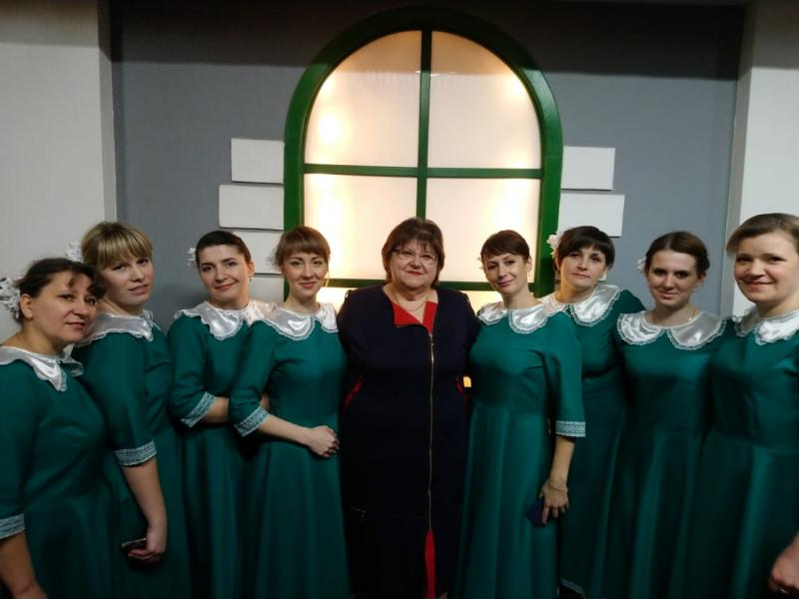

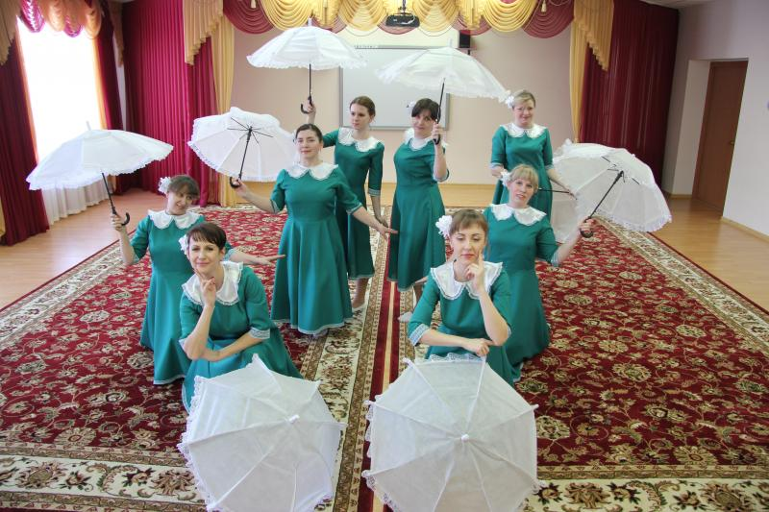 Танцевальная композиция «Леди совершенство»
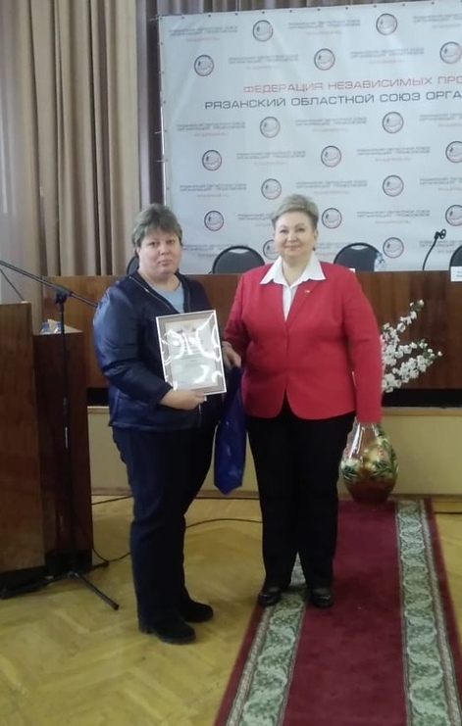

Председатель первичной профсоюзной организации
МОУ «Заревская СОШ» Базулина Антонина Викторовна
- победитель регионального конкурса
«Лучшая первичная профсоюзная организация»»

Участие в мероприятиях, посвященных 74 годовщине
Победы в Великой Отечественной войне

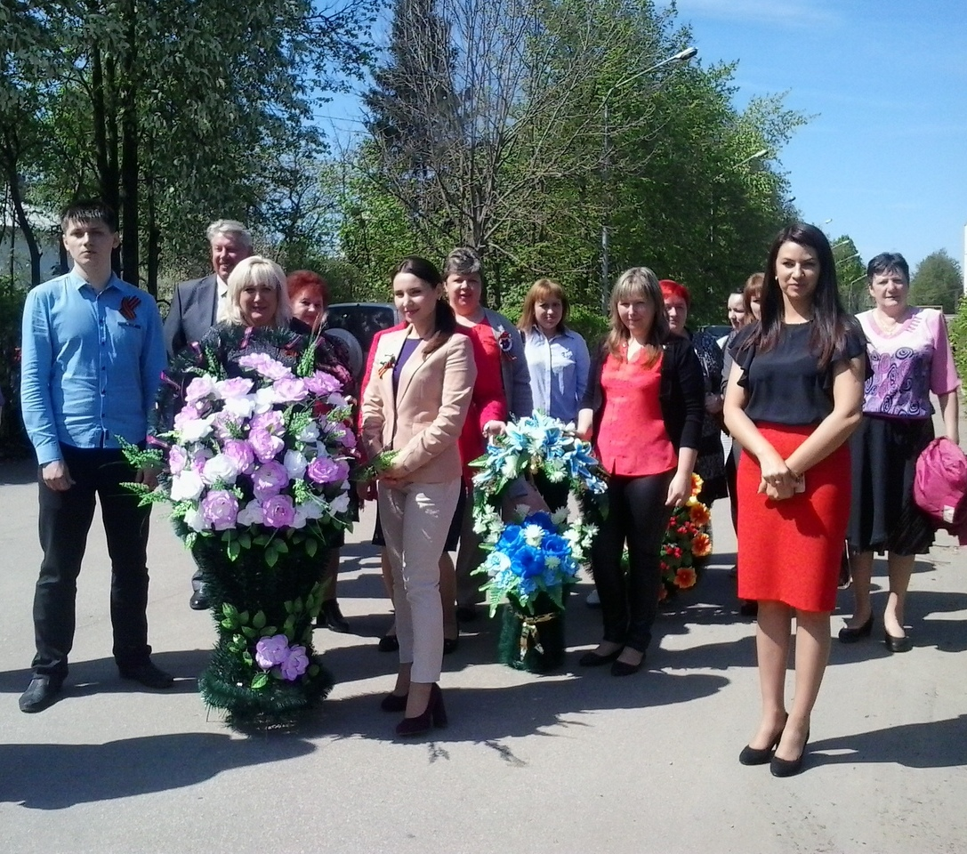
Возложение цветов к мемориалу

Туристический слет 2019 года

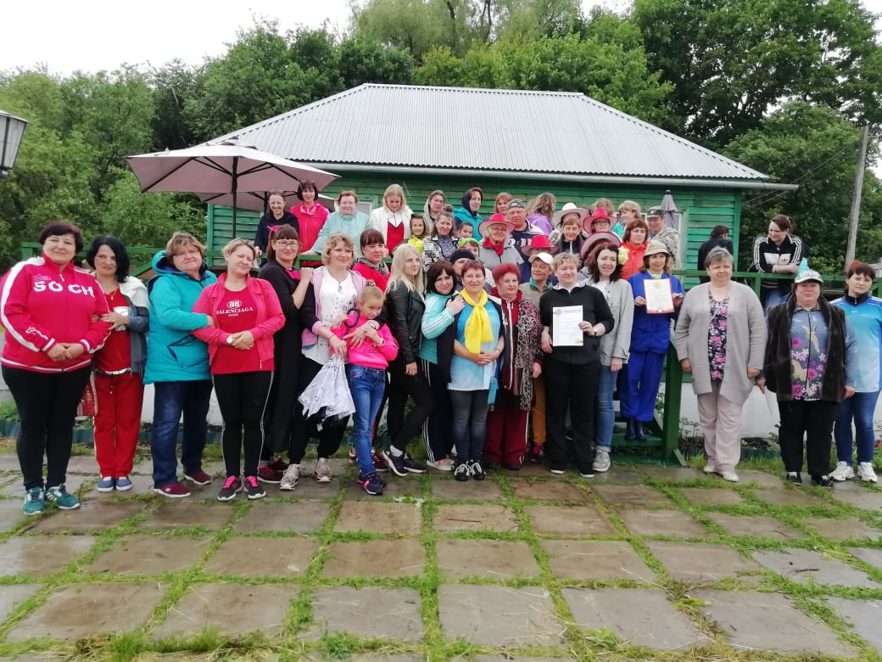
Участники туристического слета 2019 года

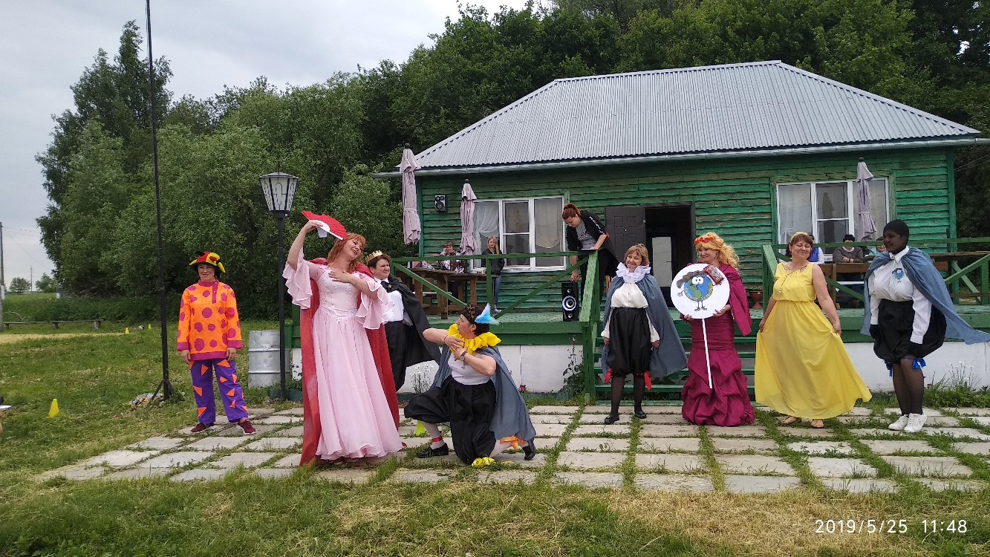

Команда МДОУ «Детский сад «Березка»» –
победитель туристического слета

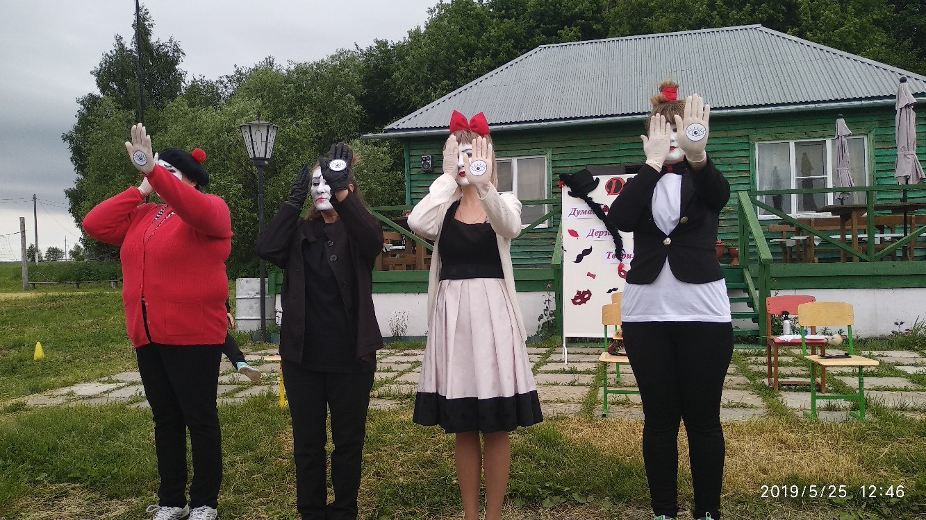
Команда МБДОУ «Детский сад «Василек»» - призер
туристического слета

28 отчетно-выборная конференция

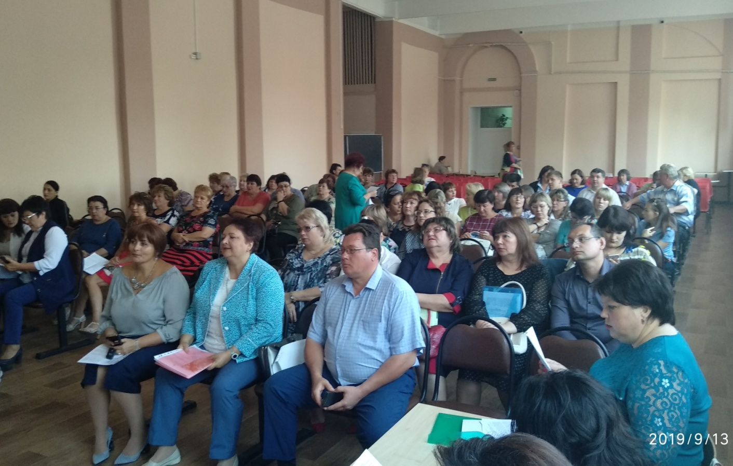

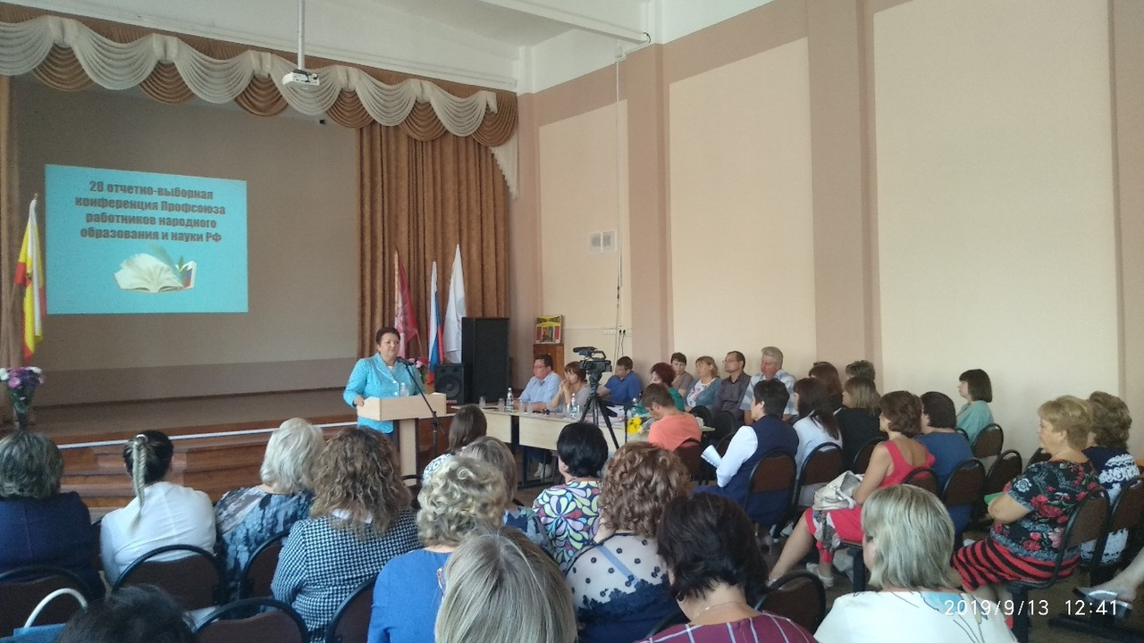
Выступление председателя областной организации профсоюза работников народного образования и науки РФ Митиной Е.А.
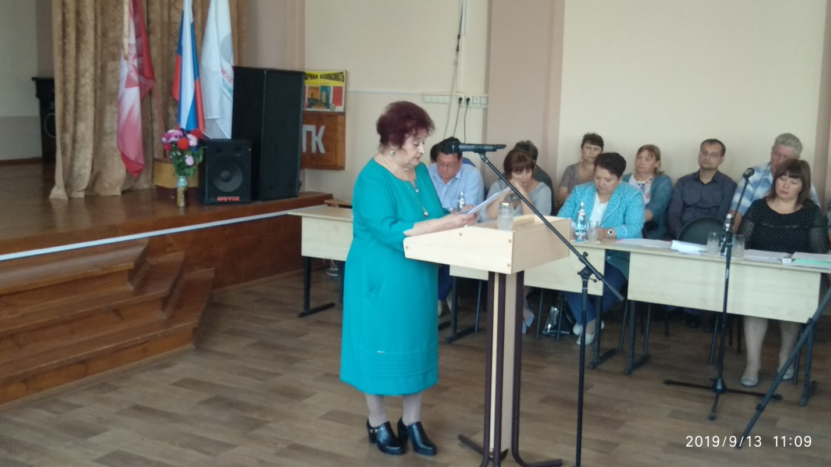
Председатель Михайловской районной организации профсоюза работников народного образования и науки РФ Петрова М.Г.

Победитель областного смотра-конкурса на звание «Лучший уполномоченный по охране труда за 2017-2018 годы»
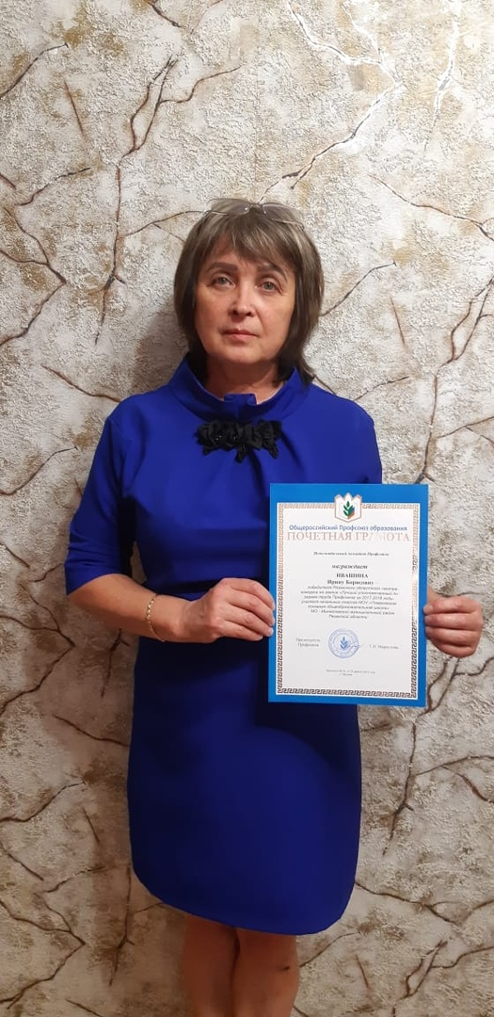
Ивашина Ирина Борисовна,
учитель начальных классов МОУ «Поярковская ООШ»

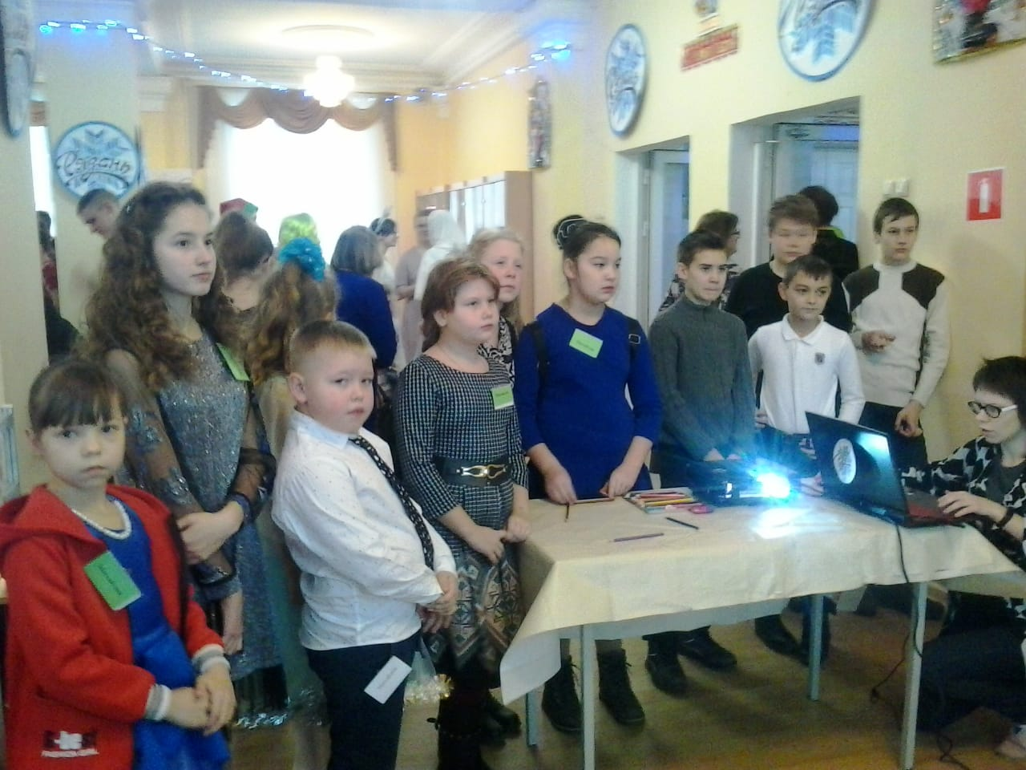
Новогодняя ёлка для детей членов профсоюза
Работы участников творческого конкурса «Новогодняя открытка»

О работе профсоюзных организаций в СМИ

